高清文本使用说明
本人第一次使用GitHub上传游戏补丁，因为不熟悉GitHub，没有明白如何一次性上传大文件，所以使用了多个压缩分段上传，注意并不是分卷压缩，为了避免文件粘贴混乱，在此我会配上图片详细说明，每个压缩文件该解压到哪个文件夹。

视频教程网页链接：
https://www.bilibili.com/video/BV1zoHi6xEL9/
百度网盘下载链接：
https://pan.baidu.com/s/18Pn9LHYUWfp0Avqd7FSoxw?pwd=fgn6 提取码: fgn6

以下是文件对应的文件夹：
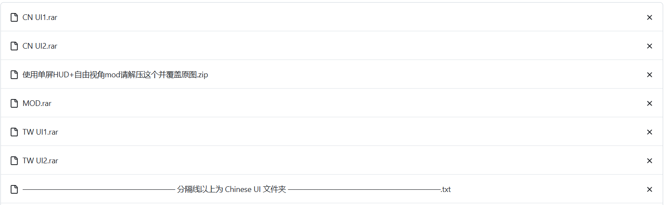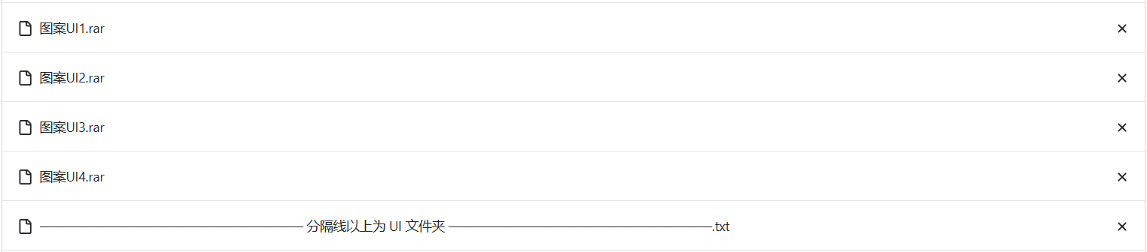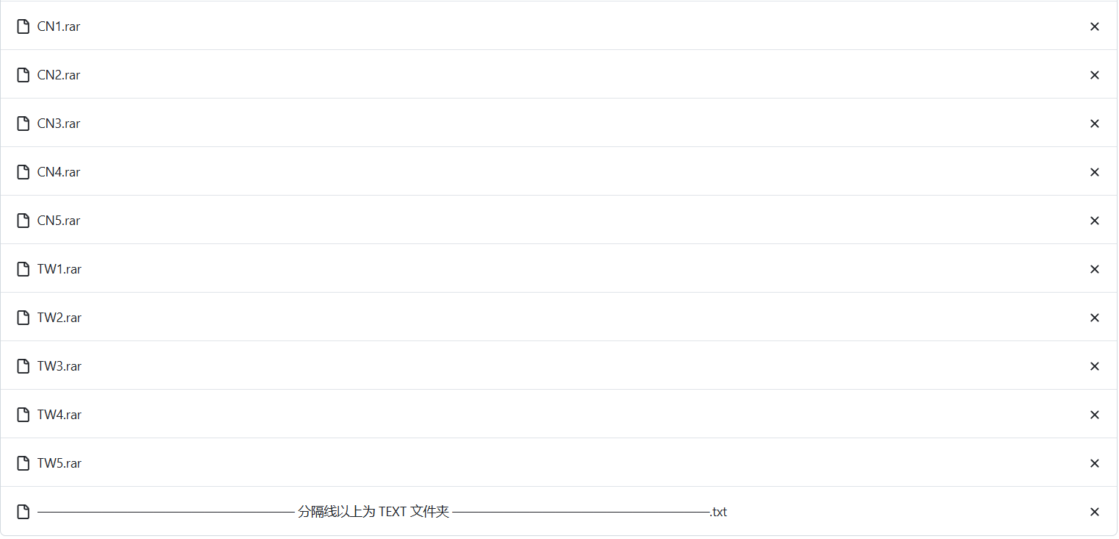
正常解压后的文件夹：
